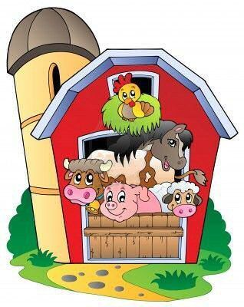
Wist je dat…
… het deze morgen tot 7.00 uur stil bleef bij de jongens? Bij de meisjes daarentegen begon het tateren wat vroeger…
…de regen al heel vroeg op de dakvensters klaterde?
… we een heel ruime keuze hadden bij het ontbijt: kaas, hesp, salami, choco, confituur, chocoladebroodjes, bruin of wit brood, cornflakes, yoghurt, speculaasjes, thee, warme chocomelk?
… we daarna een imker met zijn bijen op bezoek kregen?
… Inis en Maxien als eersten de koningin ontdekten?
… we toch maar onze regenjassen aantrokken en spelletjes gingen spelen?
… rond 12.00 uur meester Filip en Sonia arriveerden?
… onze knorrende maagjes daarna gevuld werden met heerlijke croque monsieurs?
… de eerste groep met juf Wendy heerlijke stroopwafels ging bakken?
… de andere groep met juf Vanessa en meester Filip op ontdekking ging met gids Christine?
…. het wisselvallige weer wel een heel raar effect had op Tuur? Hij werd plots een halve meter kleiner
…we het voor het eten eventjes gezellig maakten met een filmpje?
… rond 18.00 uur de magen terug begonnen te knorren?
… de pompoensoep en de rijst met kip en curry heel erg in de smaak vielen?
… we nog een lekkere frisco kregen?
… er na het eten kaartjes gekozen en geschreven werden?
… meester Filip zijn gitaar meegebracht had en er heel luid mee gezongen werd?
… daarna iedereen zijn bed in dook en toch nog niet helemaal stil was?

